МУБИС-Багшийн сургууль

Дасгал ажлын ном
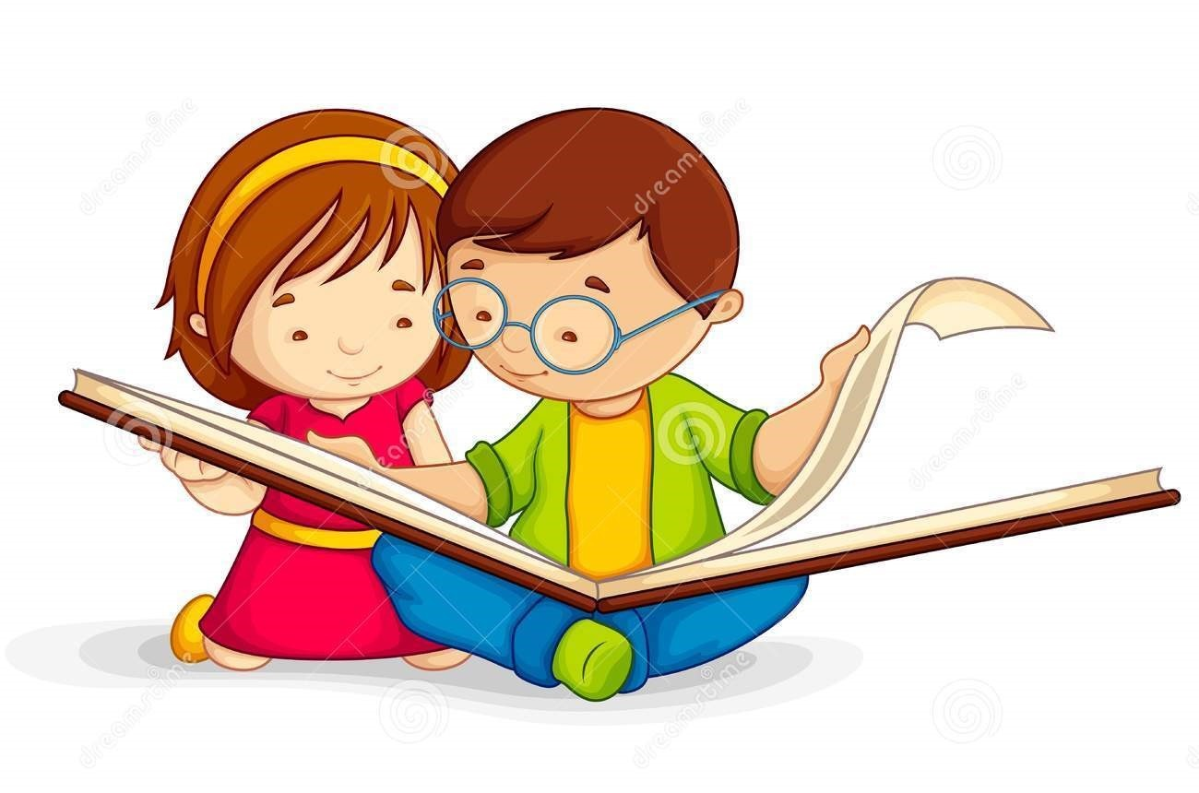

Улаанбаатар
2016он
1.Дараах дүрсүүдийг нэрлэ.

- Зургийг ажиглаад ярилцаарай.

Зураг 1 Дүрс
Зүй тогтолыг ажиглаад тохирох дүрсийг сонгоорой.

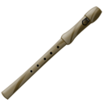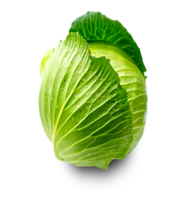
?

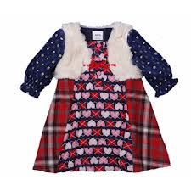
?

?

Зураг 2 Зүй тогтол олох зураг

- Дараах цэгийг холбон зур.
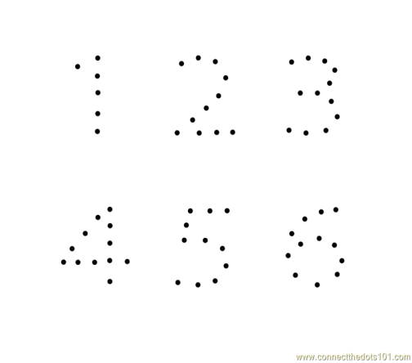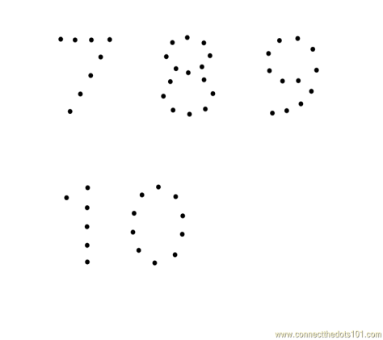
Зураг 3 Цэгээр холбох зураг
- Цэгийг холбон зураад зургийг будаарай.
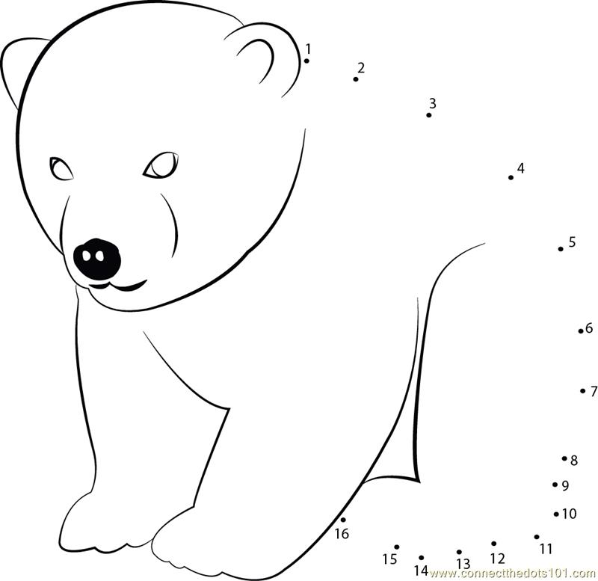
Зураг 4 Цагаан баавгай
Оршил
- Зургийг төл малтай нь холбо.
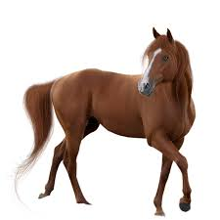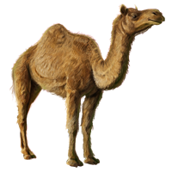
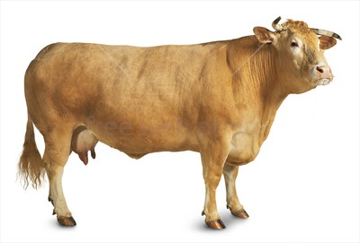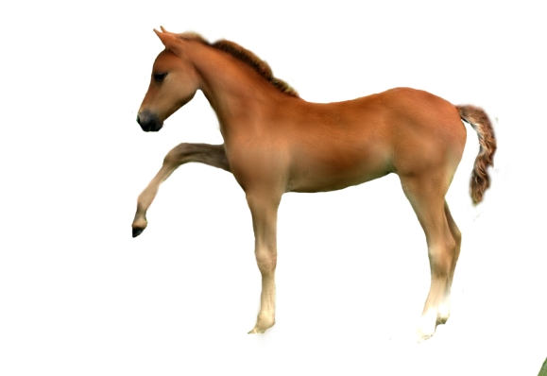
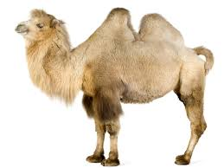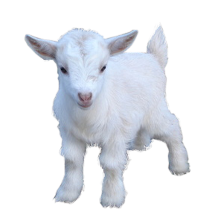
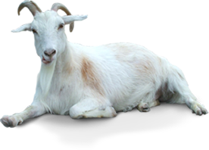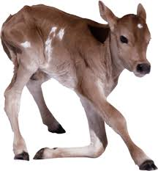
Зураг 5 Таван хошуу мал

- Тохирох тоог нөхөөд жишээрэй.(>;<;=)
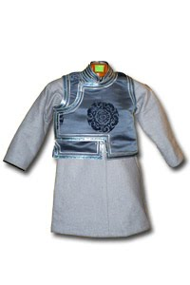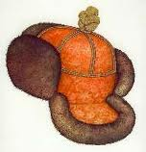

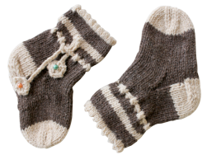

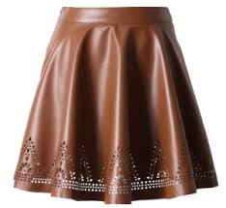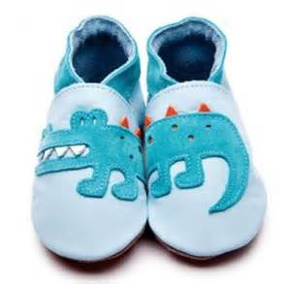

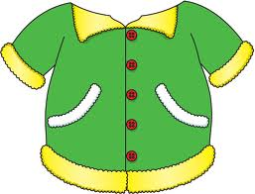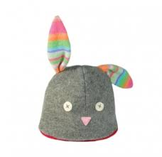

Зураг 6 Зүй тогтол хувцас

Нэгдүгээр бүлэг

Зургийг өнгөөр нь дуурайн будаарай.
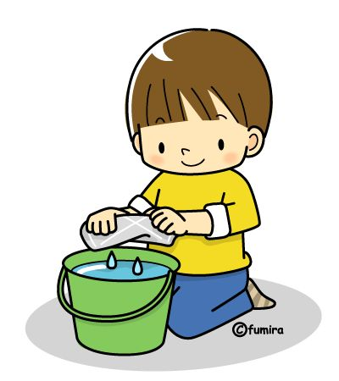

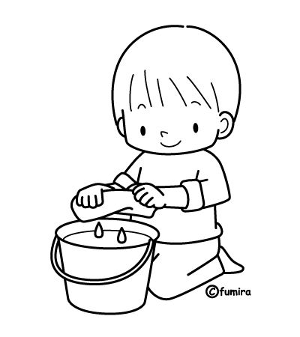
Зураг 7 Буддаг зураг

Хоёрдугаар бүлэг

Илэрхийлэлийн утгыг олоорой.
10+15= 4+11= 9+3= 25-18= 17-9=
31+14= 46-27= 61-52= 46+5 = 24+13=
- Дүрсийг тохирох тоотой нь харгалзуул.

1

3

2

5
4

Зураг 8 Зүй тогтол биет
- Зүй тогтолыг олоорой.
1, 3, 5, 7, .., 11, 13, .., ..,
……
20, 19, 18, 17, .., .., 14,13, .., 12, ..,
2, 4, 6, .., 10, .., 14, .., .., 20
1, 2, 3, .., 5, .., .., 8, .., 10

- Илүүц зургийг олж дугуйл.

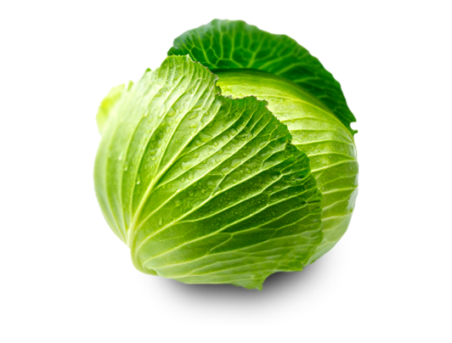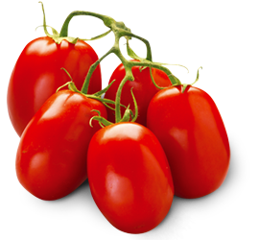
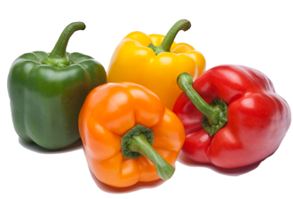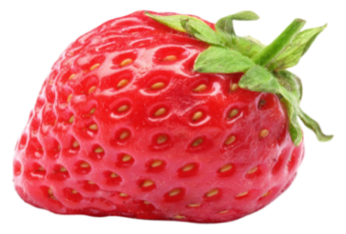
Зураг 9 Хүнсний ногоо
- Нийлбэрийг олоорой.
Хүснэгт 1 Нийлбэрийн хүснэгт
+ | 10 | 5 | 7 | 3
4

- Ялгаврыг олоорой.
Хүснэгт 2 Ялгаварын хүснэгт
- | 13 | 17 | 12 | 9
5

- Морь аль замаар явбал унагандаа хурдан очих вэ?

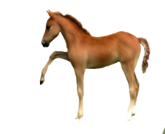
Зураг 10 Ээжийгээ олох зураг

- Тоонуудыг хүснэгтэнд өсөх эрэмбээр байрлуулаарай.

11
6
30
15

25
8
3

Хүснэгт 3 Өсөх эрэмбэ
- Хариу нь олоорой.

+ =

+ =

+ =

+ =
Зураг 11 Нийлбэр олох од

- Зургийг тоолоод хүснэгтэнд хариуг нь тавиарай.
Гутал
Цэцэг
Лимбэ

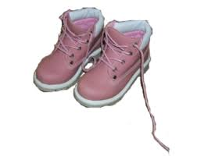
Зураг 12 Зургийг тоолж Хүснэгтэд бичих
- Нэг мөрөнд нэг дүрс байхаар зураад тохирох өнгөөр будаарай.
Хүснэгт 4 Хүснэгтэд дүрс Зурах
- Оронгоор задалж бичээрэй. Жишээ нь: 18=1а8н 25= ..а..н 38= ..а..н 27= ..а..н 13=..а..н 24=..a..н 61=..а..н 34=..а..н

- Зургийг ажиглаад тохирох тоог нь ол.

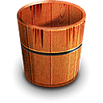
+
+
=12
=8
=10
+
+
+
=?
+
+

- Тооны бүтцийг нөхөөрэй.

24
19
11
10
9
?
?
5

- Зөв хариуг нөхөөрэй.
10 | - | 5 | =
+ |  | - |  | +
2 | + | 4 | =
 | - | 1 | = | 11

8 | - | 3 | =
+ |  | - |  | +
4 | + | 1 | =
 | - | 2 | = | 10

- Өгүүлбэрийг уншаад доорх хоосон зайнд
зургийг зурна уу.
- Урт нь 5см өргөн нь 3см тэгш өнцөгтийг зурна уу?

- Дараах тоог үгээр бичнэ үү.
Жишээ нь: 13=арван гурав
- 27=
- 52=
- 88=
- 61=
- 39=
- 44=

- Дараах өгүүлбэрийг уншаад тоогоор бич.
Жишээ нь: арван гурав=13
- Хорин найм=
- Далан хоёр=
- Гучин тав=
- Жаран ес=
- Наян нэг=
- Зуу=
- Зөв хариуг дугуйл.
- Нохойны төлийг юу гэдэг вэ?
А. Унага Б. Тугал В. Гөлөг
2. Энэ ямар дүрс вэ?

А. Дугуй Б. Дөрвөлжин В. Гурвалжин
3. Бат ам бүл тавуулаа амьдардаг. Тэр нэг ах
нэг дүүтэй. Бат айлын хэд дэхь хүүхэд вэ?
А. Нэг дэхь Б. Хоёр дахь В. Гурав дахь
4. Чимгээ 2010 онд 6н настай байсан бол 2017
онд хэдэн настай болох вэ?
А. 10 нас Б. 11нас В. 12 нас
5. Чиний нэрийг хэн гэдэг вэ? Нэрээ бичнэ үү.

- Тоог бодоод зургийг өнгөөр ялган будна уу.
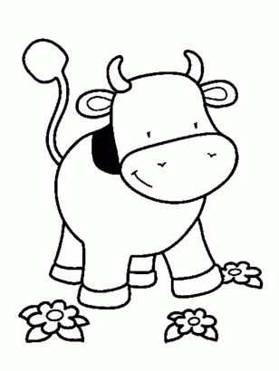
14, 9
9-5=
8+1=
13-8=
5+9=

5, 4

- Үйлдлийг гүйцээгээрэй.
=
7
=
1
+
-
3
5
-
+
9
6
+
-
10
2

-
+
15
13

- Зургийн оронд тохирох тоог ол.
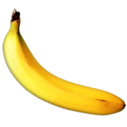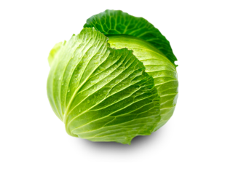
10=25
+
=?
7=18
+
=?

- Зааврын дагуу нугалж бүтээгээрэй.
28 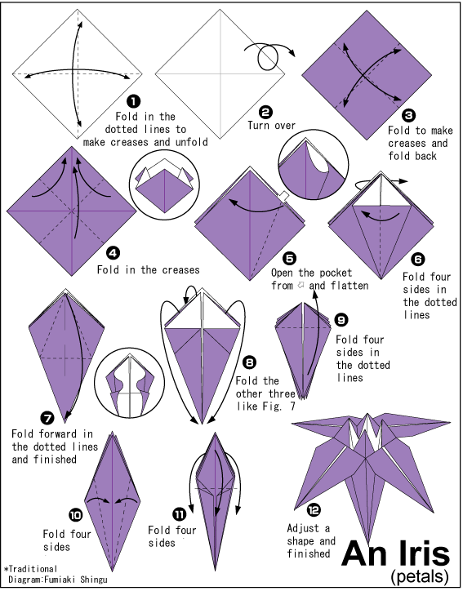

- Тоог жишээрэй. >=<
3
25
18
28
30
7

- Бодлогыг уншаад бодолтыг доорх хоосон зайд
бичнэ үү.
Цэцэгээ Найдан хоёр дэлгүүрээс дэвтэр худалдан
авахаар явжээ. Дэлгүүрт дэвтэр 2500 гэж байв.
Тэр хоёрт дэвтэр худалдан авахад 800 төгрөг
дутжээ. Тэдэнд хэдэн төгрөг байсан бэ?

- Зургийг өнгө будгаар нь дуурайн буд.

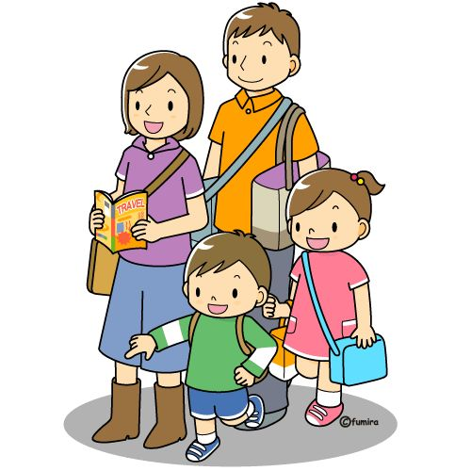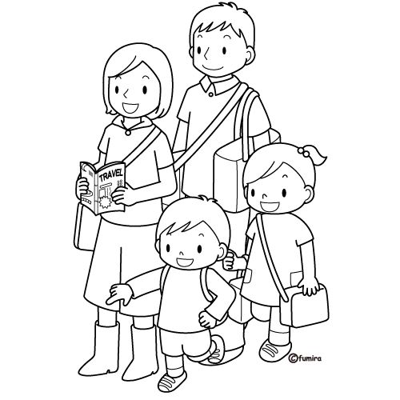

- Зургийг ажиглаад тохирох тоог нь ол.
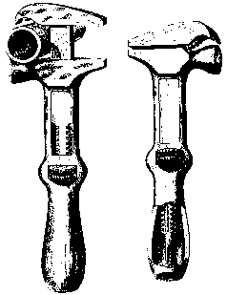
=30
+
+
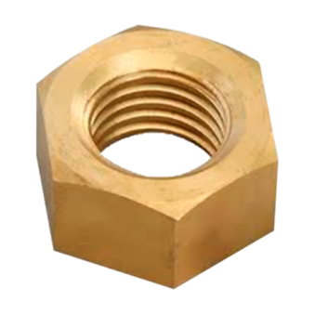
=2
=18
+
+
+
=?
+
+

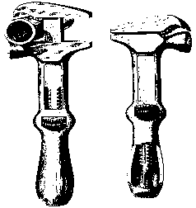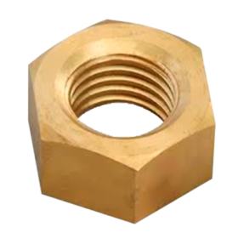
?
?
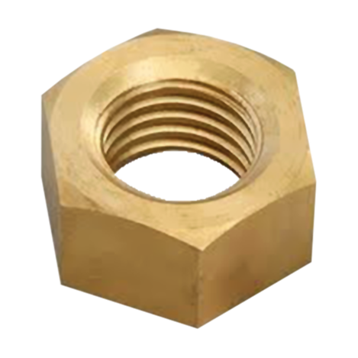
?

Ном зүй
ЕБС-ийн 1-р ангийн математикийн сурах бичиг
Сэтгэхүй хөгжүүлэх дасгал(5-6нас), УБ, 2014 он
Сэтгэхүй хөгжүүлэх дасгал(6-7нас), УБ, 2014 он
Оюуны хөгжил( I түвшин), УБ, 2014 он
Би сургуульд ороход бэлэн (I, II, III), УБ

